机械制造与自动化专业技能考试大纲

一、钳工常用设备及工量具识别 （满分20分）

常用设备类：台虎钳，钳台，砂轮机，钻床

常用工具类：划针，划针盘，划规（圆规），中心冲（样冲）；

錾削用手锤，錾子，锉刀，锯弓和锯条，麻花钻，丝锥和板牙，各种扳手和螺丝刀。

常用量具类：钢尺，游标卡尺，千分尺，直角尺，百分表，厚薄规，量角器。

二、CA6140车床结构认知与使用（满分30分）
（1）了解CA6140车床基本构造及各部分作用（10分）；

（2）能够正确安装工件（5分）；

（3）能够正确安装刀具（5分）；
（3）能够正确对刀（5分）；
（4）45度车刀，直角刀，切断刀，外螺纹刀认知。（5分）

三、零件测量（满分10分）

（1）使用游标卡尺读取零件的直径，长度，宽度（5）

（2）使用百分表读取零件的直径（5）

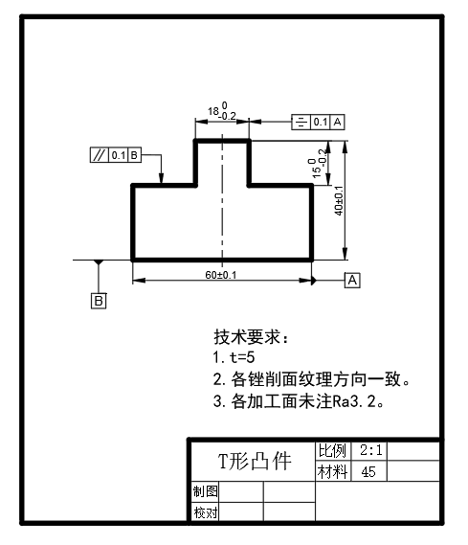

四、T型凸件识读和制作（满分40分）与第五题任选其一
- 能够认识并说明T型凸件图尺寸和各符号含义。

（基本尺寸，偏差，公差，基准，技术要求等）
- 完成T型凸件尺寸的制作（划线操作，锯削方法等）
- 阶梯轴识读和制作（满分40分）与第四题任选其一

（1）能够认识并说明阶梯轴零件图尺寸和各符号含义。

（基本尺寸，偏差，公差，基准，技术要求等）

（2）完成阶梯轴零件的制作

